

Bloc de notas

Manual de Usuario

Versión: V_05

Fecha: 14/06/2023

HOJA DE CONTROL

|  |  |  |  |
| --- | --- | --- | --- |
| Cliente | Daniel Quintero Capera | | |
| Proyecto | Bloc de notas | | |
| Entregable | Manual de Usuario | | |
| Autores | Deybi Perea, Alvaro Ibarra , Mauricio Ramirez | | |
| Versión | 05 | Fecha Versión | 14/06/2023 |
| Aprobado por | Mauricio | Fecha aprobacion | 14/06/2023 |
|  |  | N Total de paginas |  |

REGISTRO DE CAMBIOS

|  |  |  |  |
| --- | --- | --- | --- |
| Versión | Causa del cambio | Responsable del cambio | Fecha del cambio |
| 01 | Creación de proyecto | Deybi | 26/05/2023 |
| 02 | directorios | Deybi | 28/05/2023 |
| 03 | Guardar | Mauricio | 29/05/2023 |
| 04 | Guardar Como | Deybi | 2/06/2023 |
| 05 | Eliminar | Alvaro | 16/06/2023 |

INDICE

1. Información del producto
   1. Objeto

Proporcionar a los usuarios una herramienta sencilla y práctica para tomar notas y escribir información de forma rápida y eficiente

* 1. Alcance

Proporcionar a los usuario un lugar rápido para tomar notas o escribir información, toda esta separa en carpeta de meses dependiendo de cual lo necesite

* 1. Funcionalidad
* Creación, edición y eliminación de notas
* Formateo de texto
* Organización y categorización de notas
* Búsqueda de notas

1. Descripción de los aspectos funcionales
   1. Prerrequisito para el uso del bloc

* Poseer una pc o laptop para poder ejecutar el .exe
* Tener en tu pc o laptop Python instalado ‘’’’’’’’’’
* Saber leer y escribir(opcional)

Mapa de navegación

**Campo de texto**

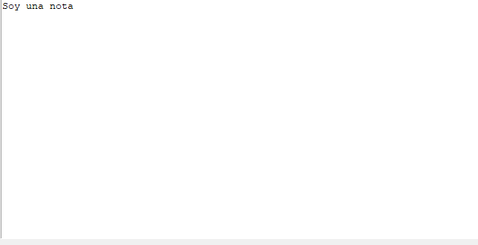

Esta es la venta la cual nos muestra la nota que estemos escribiendo a la cual queramos modificar

**Campo de opciones**

Este es el panel que nos muestra las carpetas y los archivos que tengamos seleccionadas

**Menús desplegables**

Este es el menú de archivo, el cual nos permite elegir lo que queremos hacer en ese momento, ya bien sea elegir un directorio para seleccionar una carpeta o archivo, así mismo como seleccionar un directorio para crear las carpetas

En el menú de archivo elegiremos abrir directorio para seleccionar un directorio donde queramos abrir carpetas donde queramos seleccionar o modificar notas, así mismo donde podremos guardar las notas nuevas

Se nos abrirá el explorador de archivos para seleccionar la carpeta donde queremos guardar o modificar los archivos

Después de seleccionar la carpeta, nos saltara una notificación que nos dice si queremos crear carpetas con los meses del año, esta es para guardar las notas en una carpeta en base al mes en el que escribiremos la nota, es opcional elegir si crearlo o no, pero para mas comodidad es mejor elegir que si

Después de elegir que sí, nos saltara otra notificacion diciéndonos si queremos que los meses estén en español o en inglés, esto ya es dependiendo del gusto de cada uno

Después de hacer esto nos mostrara las carpetas y los archivos del directorio que elegimos, así como los meses recién creados si es que elegimos esa opción

**Guardar Como**

Al momento de guardar una nota por primera vez se deberá de utilizar esta opción y también se deberá de guardar con el nombre del mes al principio y un guion bajo( _ ) obligatoriamente, seguido del nombre del archivo de la siguiente manera

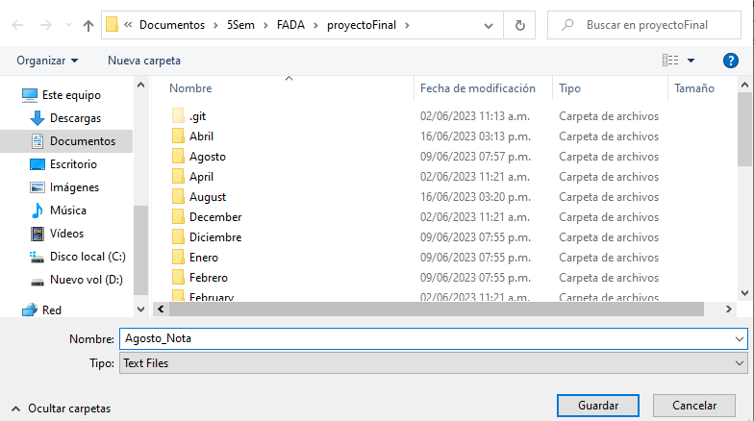

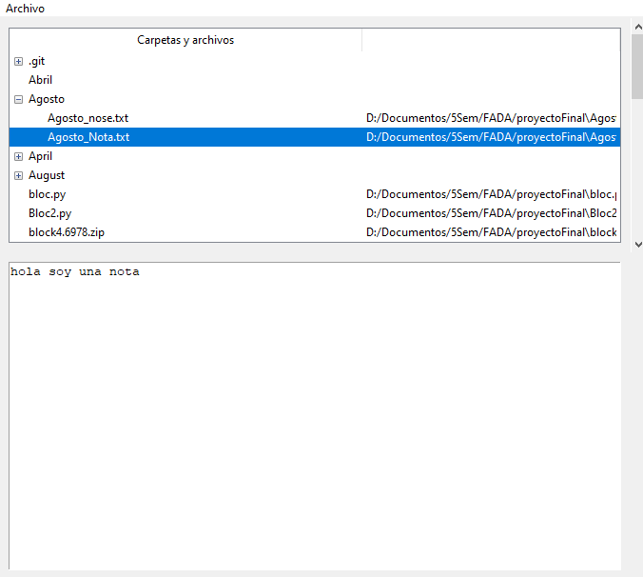

De lo contrario si no se coloca el mes a guardar en la carpeta, se creara una carpeta con el nombre y el archivo dentro de ella

**Guardar**

Al momento de que ya deseemos guardar nuestro archivo el cual ya esta creado, seleccionas esta opción y modifica el archivo de texto

**Eliminar**

Al momento que desees eliminar un archivo lo seleccionas y le das en el teclado la tecla “supr” o “delete” le preguntara que si esta seguro de eliminarlo, y si aceptas te eliminara el archivo y arrojara una notificación de eliminación



